**CAPÍTULO II: DISEÑO E IMPLEMENTACIÓN**

**2.1 Planificación (Diagrama de Gantt)**

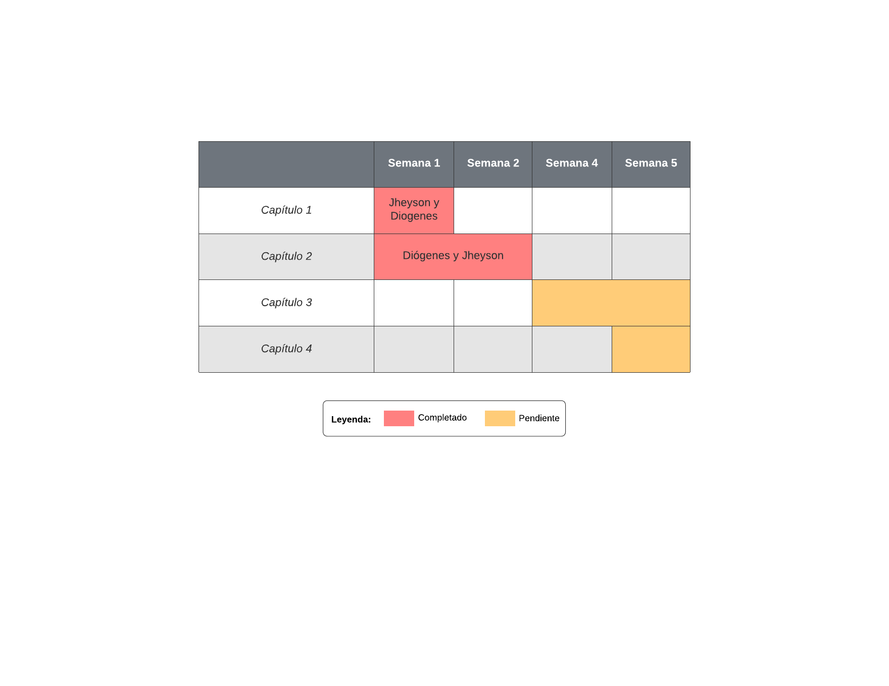

**2.2 Diagramas y Casos de Uso**

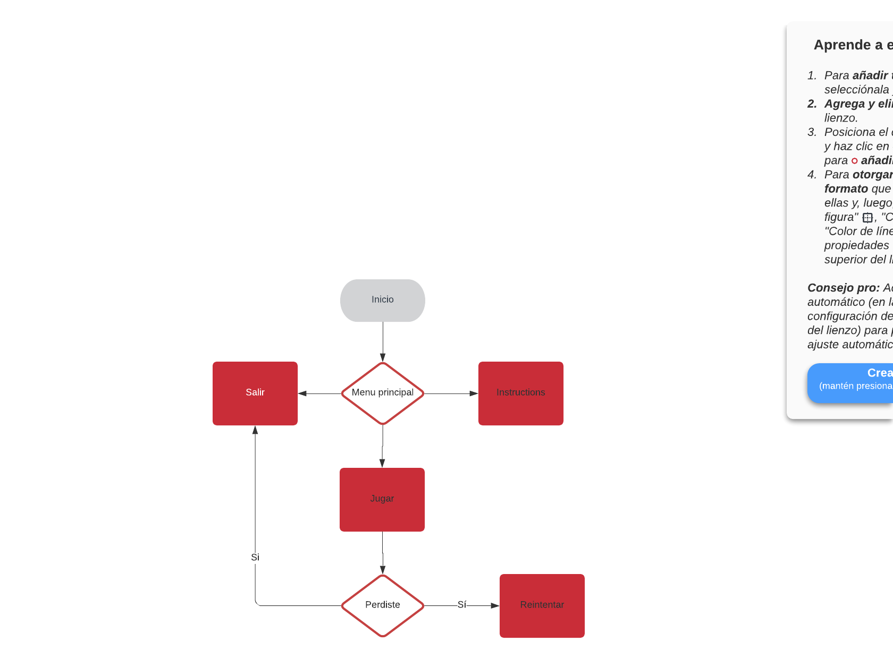

**2.3 Plataforma**

Desktop y web

**2.4 Género**

Acción

**2.5 Clasificación**

Everyone (E)

**2.6 Tipo de Animación**

2D

**2.7 Equipo de Trabajo**

* Productor: Diógenes Fernández y Jheyson Toribio
* Diseñador: Diógenes Fernández y Jheyson Toribio
* Artista: Diógenes Fernández
* Programador: Diógenes Fernández
* Sonido: Diógenes Fernández y Jheyson Toribio
* Aseguramiento de calidad: Diógenes Fernández y Jheyson Toribio
* Ventas y mercadotecnia: Jheyson Toribio
* Administración de la comunidad: Jheyson Toribio

**2.13 Mecánica del Juego**

KeyHeroes funciona presionando un botón al momento de que una melodía venga hacia él. al presionarlo se estaría creando una melodía, que en un conjunto con el resto crearían un ritmo, que es el objetivo del juego.